Директор
КГБУ СО «КЦСОН «Абанский»

Ходос
Наталья Васильевна
Телефон: 22-416

Заместители директора:

- Медведь Ирина Васильевна
- Вохмянина Светлана Юрьевна

Юрисконсульт
Колдомова Наталья Александровна

Инженер - программист
Раймов Роман Анатольевич

Методист
Стручалина Галина Павловна

Специалист
по охране труда
Абрамова Виктория Викторовна

Телефон: 22-458

Территория обслуживания

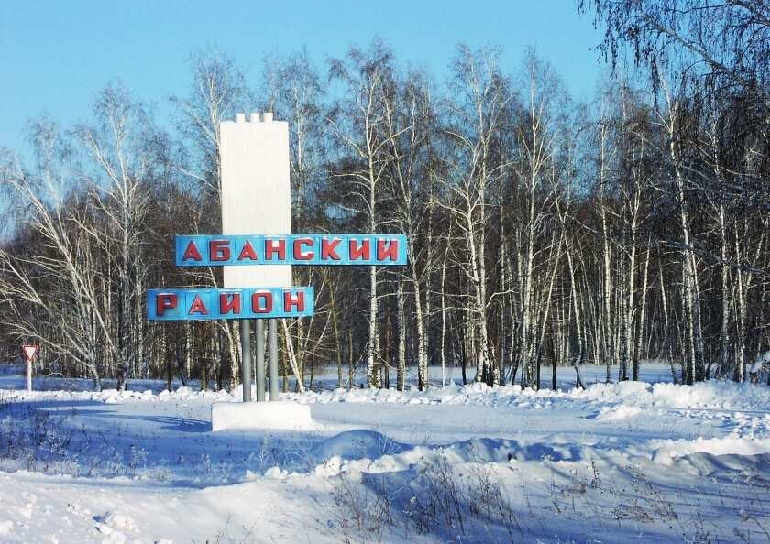
Режим работы
КГБУ СО «КЦСОН «Абанский»

Понедельник – пятница
9.00 – 17.12
Обеденный перерыв:
13.00 – 14.00
Выходные:
Суббота, воскресенье

Наш адрес: 663740
Красноярский край
Абанский район

п. Абан, ул. 1 Мая, д. 60

п. Абан, ул. Профсоюзов, д. 1, пом. 2

п. Абан, ул. Сибирская, д. 1, стр. 1

Краевое государственное бюджетное учреждение социального обслуживания
«Комплексный центр социального обслуживания населения
«Абанский»

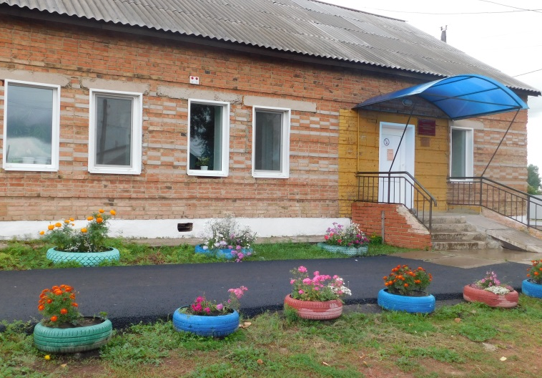

п. Абан
наш сайт:
www.кцсон-абан.рф

Отделения
социального обслуживания на дому

Основной целью деятельности отделения
социального обслуживания на дому
является улучшение условий жизнедеятельности
получателей социальных услуг, и (или)
расширение их возможностей самостоятельно
обеспечивать свои основные жизненные
потребности, при сохранении пребывания
получателей социальных услуг в привычной
благоприятной среде - месте их проживания;
предоставление социальных услуг по месту их жительства.

Заведующий отделением:
Хетчикова Лилия Николаевна

Территория обслуживания:

Населенные пункты Абанского муниципального округа

Телефон: 23-572

Социально – реабилитационное
отделение
Целью отделения является проведение индивидуальной реабилитационной работы (психолого-социальной, социально-педагогической, социально-медицинской, социально-бытовой, социально-трудовой) в отношении граждан, нуждающихся в реабилитации.

заведующий отделением:
(вакансия)
Телефон: 22-966

Специалисты отделения:

Психолог 1 категории-1 шт.ед.
Специалист по социальной работе-3шт.ед.
Инструктор по адаптивной
физической культуре- 1 шт.ед.
Инструктор по труду- 1шт.ед.
Культорганизатор-1 шт.ед
Социальный педагог- 1 шт.ед
Специалист по социальной реабилитации-1 шт.ед.

Отделение срочного социального обслуживания

Целью отделения является: оказание гражданам, находящимся в трудной жизненной ситуации вне зависимости от их возраста, остро нуждающихся в социальной поддержке, неотложной помощи разового характера, направленной на поддержание их жизнедеятельности.
Заведующий отделением:
Яблокова Наталья Фёдоровна
Телефон: 23-572

Специалисты отделения:

Специалисты
по социальной работе- 5,75 шт.ед.
психолог 1 категории- 1 шт.ед.
юрисконсульт- 1шт.ед.

Отделение социальной помощи семье и детям

Цель деятельности отделения: оказание помощи получателям социальных услуг и всесторонней поддержки на основе выявления семейного неблагополучия с помощью различных технологий, реинтеграция (восстановление) ребенка и семьи в социум с привлечением ближайшего окружения для изменения отношений между членами семьи, оздоровления социально-психологической обстановки в семье, повышения ответственности родителей за воспитание детей.

2026 год

2025
Заведующий отделением:
(вакансия)
Телефон: 22-439

Специалисты отделения:
Социальный педагог- 2 шт.ед.
Педагог – психолог- 1 шт.ед.
Специалисты по социальной работе -2 шт.ед.
Специалист по работе с семьей-2 шт.ед.

